Муниципальное казенное общеобразовательное учреждение Островского района Костромской области «Игодовская средняя общеобразовательная школа»
МКОУ «Игодовская СОШ»

ПРИКАЗ

От 30 .04.2020г № 48-а
с.Игодово

О внесении изменений в годовой календарный
учебный график на 2019-2020 учебный год,
и учебный план на 2019-2020 учебный год

На основании Указа Президента РФ от 02 апреля 2020г. №239 «О мерах по обеспечению санитарно-эпидемиологического благополучия населения на территории Российской Федерации в связи с распространением новой коронавирусной инфекции (COVID-19)», в соответствии с приказом Министерства просвещения РФ от 17.03.2020 г. №104 «Об организации образовательной деятельности в организациях, реализующих образовательные программы начального общего, основного общего и среднего общего образования, образовательные программы среднего профессионального образования, соответствующего дополнительного профессионального образования и дополнительной общеобразовательной программы, в условиях распространения новой коронавирусной инфекции на территории Российской Федерации», письмом Министерства просвещения РФ от 19.03.2020 г. № ГД-39/04 «О направлении методических рекомендаций», в соответствии с методическими рекомендациями Министерства просвещения Российской Федерации от 19 марта 2020г.

ПРИКАЗЫВАЮ:

1. Внести изменения в годовой календарный учебный график (Приложение 1)
2. Внести изменения в учебный план на 2019-2020 учебный год (Приложение 2)

Директор МКОУ «Игодовская СОШ»: Ю.В.Соловьев

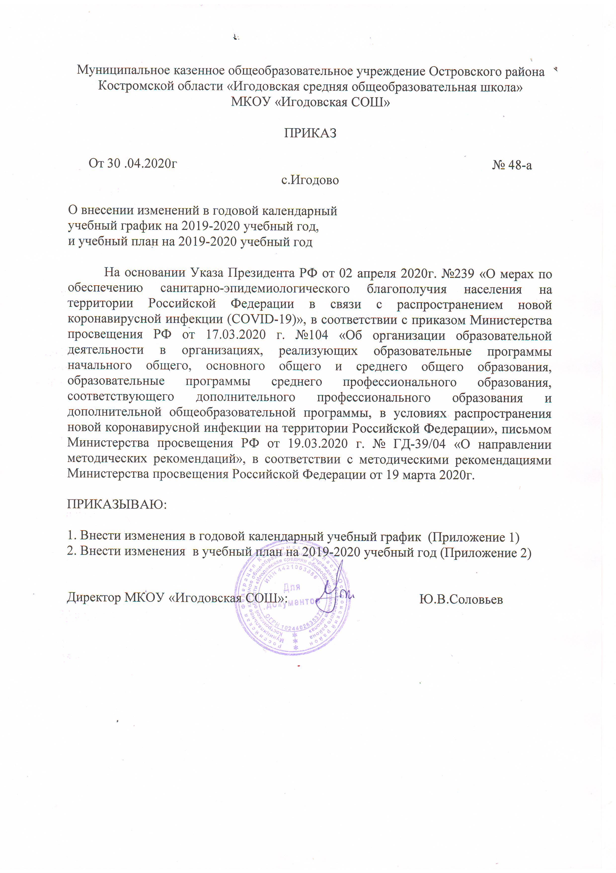

Приложение 1
к приказу № 48-а от 30.04.2020

2.Периоды учебных занятий и каникул на 2019/2020 учебный год
Структура учебного года
Учебные периоды и их продолжительность
Учебные | Классы |  | Начало и окончание четверти, | Количество учебных
периоды |  |  | полугодия | недель
I четверть | 1 | – 9 | 02.09.2019 – 01.11.2019 | 9 недель
II четверть | 1 | – 9 | 11.11.2019 – 27.12.2019 | 7 недель
III четверть |  | 1 | 13.01.2020 – 7.02.2020 | 4 недели
 |  |  | 17.02.2020 – 20.03.2020 | 5 недель
 | 2 | – 9 | 13.01.2020 – 20.03.2020 | 10 недель
IV четверть | 1-7 |  | 06.04.2020 – 29.05.2020 | 8 недель
 | 9 |  | 06.04.2020-22.05.2020 | 7 недель

Каникулы и их продолжительность

Каникулы | Классы | Начало и окончание | Количество
 |  | каникул | календарных дней
Осенние | 1 – 9 | 02.11.2019 – 10.11.2019 | 9 дней
Зимние | 1 – 9 | 28.12.2019 – 12.01.2020 | 16 дней
Дополнительные | 1 | 08.02.2020 – 16.02.2020 | 9 дней
каникулы
Весенние | 1 – 9 | 21.03.2020 – 31.03.2020 | 11 дней
Летние | 1 – 7, | 30.05.2020 – 31.08.2020 | не менее 8 недель
 | 9 | по окончании
 |  | государственной
 |  | итоговой аттестации до
 |  | 31.08.2020

5. Регламентирование образовательного процесса на день:
Сменность: МКОУ «Игодовская СОШ» работает в одну смену.
Продолжительность уроков:
1 класс: сентябрь-декабрь по 35 минут; с 06 апреля - 30 минут;
2 - 9 классы – 30 минут.

6. Режим учебных занятий:
Начало учебных занятий в 9.00 часов
.
Начало | Режимный момент |  | окончание
9-00 |  | 1-ый урок |  | 9-30
10-00 |  | 2-ой урок |  | 10-30
11-00 |  | 3-ий урок |  | 11-30
12-00 |  | 4-ый урок |  | 12-30
13-00 |  | 5-ый урок |  | 13-30
14-00 |  | 6-ой урок |  | 14-30
15-00 |  | 7-ой урок |  | 15-30

Приложение 2
к приказу №48-а от 30.04.2020

Изменения в Учебный план Муниципального казенного общеобразовательного учреждения Островского района Костромской области «Игодовская средняя общеобразовательная школа»
МКОУ «Игодовская СОШ»
на 2019 - 2020 учебный год

1. Раздел 1. Общие положения дополнить абзацем следующего содержания: «Для успешной реализации учебного плана возможно осуществление образовательной деятельности по образовательным программам НОО и ООО с применением электронного обучения и дистанционных образовательных технологий. При необходимости допускается интеграция форм обучения, например, очного и электронного обучения с использованием дистанционных образовательных технологий».
2. В разделе Начальное общее образование:
Продолжительность урока для II – IV классов – 40 минут. ( Заменить на 30 минут). С целью реализации «ступенчатого» метода постепенного наращивания учебной нагрузки в первом классе, в соответствии с п. 10.10. СанПиН 2.4.2.2821-10, Уставом школы обеспечивается организация адаптационного периода (письмо МО РФ от 20 апреля 2001 г. № 408/13-13). Таким образом, число уроков в день в сентябре, октябре – по 3 урока в день по 35 минут каждый, в ноябре-декабре – по 4 урока по 35 минут каждый, в январе – мае – по 4 урока по 40 минут каждый. (слова в январе –мае –по 4урока по 40 минут, заменить словами в январе марте –по 4 урока по 4о минут, а в апреле –мае – по 4 урока по 30 мин)..
В раздел Основное общее образование
К Словам «Продолжительность урока для V – IX классов – 40 минут», добавить «Продолжительность урока для V – IX классов в апреле, мае 2020года – 30 минут.

